Námety/Inšpirácia na tému týždňa
Vtáky
v čase prerušenia prevádzky
(Jednotlivé úlohy prispôsobujte možnostiam a schopnostiam vašich detí)

Mgr. Natália Vojtová
Mgr. Hana Hrušecká

Maľované čítanie
Vzdelávacia oblasť: Jazyk a komunikácia – písaná reč
Obsah vzdelávania: Reprodukcia krátkeho prečítaného literárneho textu
Cieľ vzdelávania: Prehlbovať a upevňovať porozumenie čítaného textu prostredníctvom obrázkov
Najprv deťom prečítajte príbeh o lastovičkách. Následne si s deťmi prejdite a pomenujte všetky obrázky, ktoré sa v texte vyskytujú.

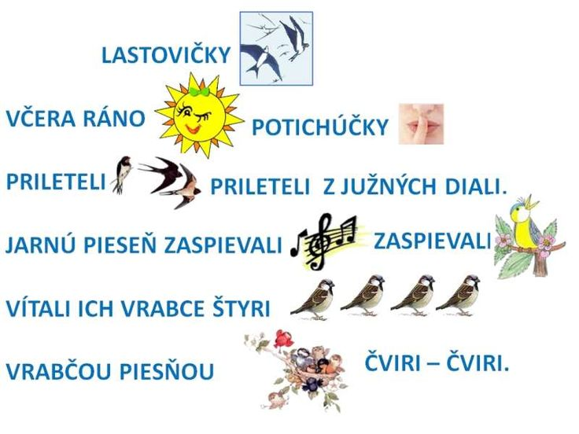

Otázky na prácu s textom (dbajte na to, aby dieťa hovorilo celou vetou):
- Kto priletel z teplých krajín?
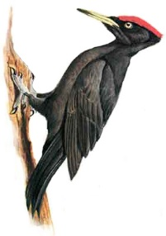
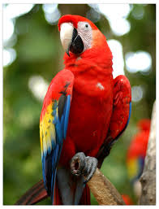
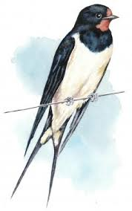

- Koľko vrabcov vítalo lastovičky?

6 10 4
- Prečo k nám prileteli lastovičky ? Pretože je aké ročné obdobie?
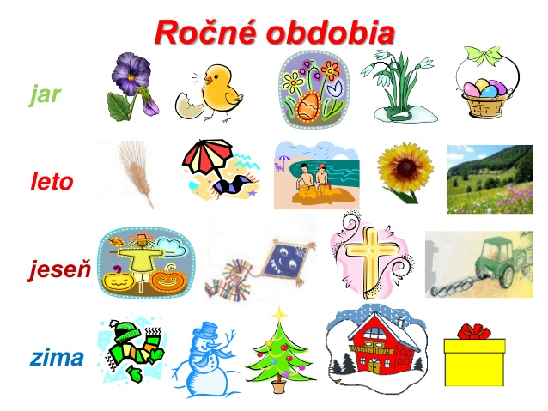

- Akú jarnú pieseň si mohli spievať lastovičky? Poznáš nejakú pieseň o vtáčikoch?
Jednu ťa lastovičky naučia keď dokončís tieto úlohy

Grafomotorika
Vzdelávacia oblasť: Jazyk a komunikácia – písaná reč
Obsah vzdelávania: Základné grafické pohyby
Cieľ vzdelávania: Znázorňovať graficky motivovaný pohyb vychádzajúci zo zápästia
Pomôcky: ceruzka
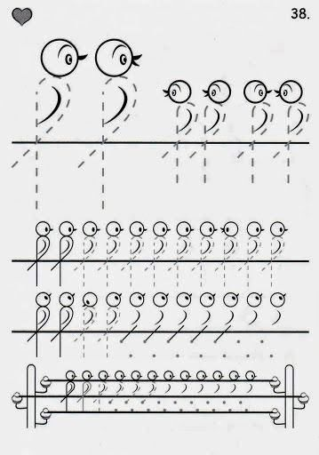

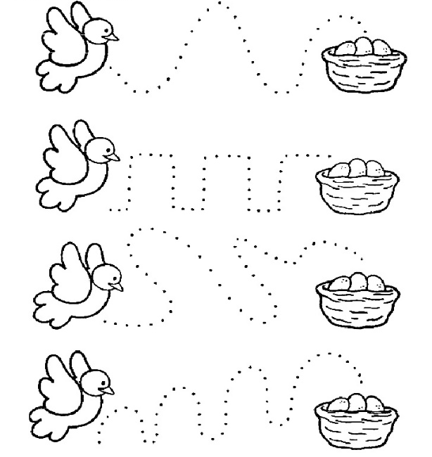

Matematika
Vzdelávacia oblasť: Matematika a práca s informáciami
Obsah vzdelávania: Rozvoj priestorovej orientácie
Cieľ vzdelávania: Vedieť rozoznávať medzi ľavou a pravou stranou.
Pomôcky: farbičky
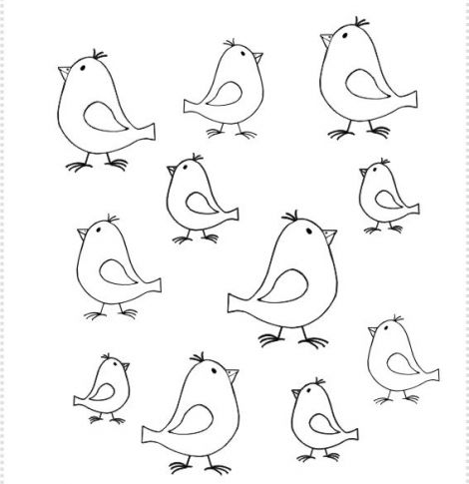
Najprv spočítaj koľko je všetkých vtáčikov. Potom spočítaj koľko vtáčikov ide doprava, doľava a vyfarbi.

Teraz vyfarbi vtáčiky, ktoré letia doprava modrou farbičkou. Tie, ktoré letia doľava žltou farbičkou. Vtáčiky, ktoré smerujú hore hnedou a tie, ktoré letia dole červenou farbičkou.
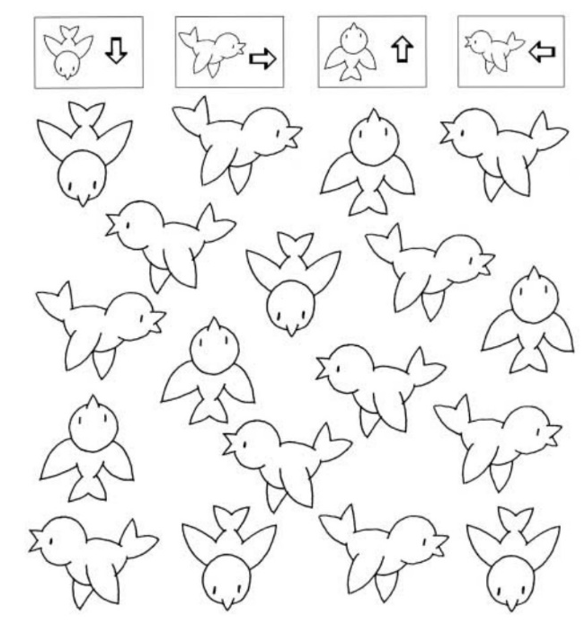

Pexeso
Vzdelávacia oblasť: Človek a spoločnosť – prosociálne správanie
Obsah vzdelávania: Prosociálne správanie
Cieľ vzdelávania: Presadzovať sa v hre s ohľadom na dodržiavanie pravidiel
Najprv si spoločne s dieťaťom pomenujte obrázky. Následne si ich vystrihnite a môžete hrať pexeso.
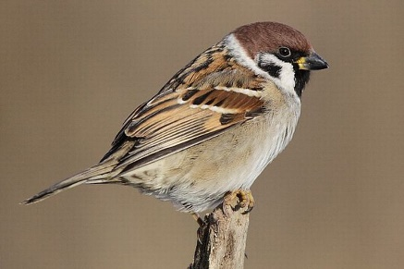
vrabec

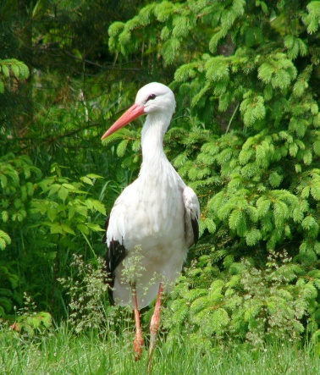

bocian

papagáj

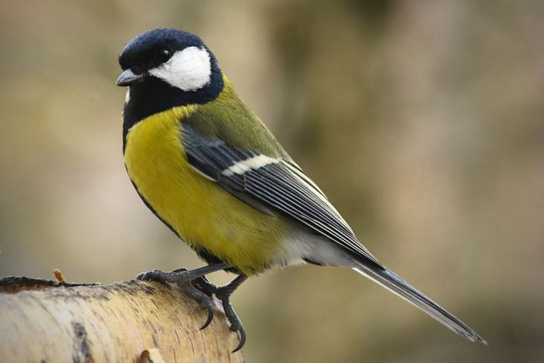
sýkorka

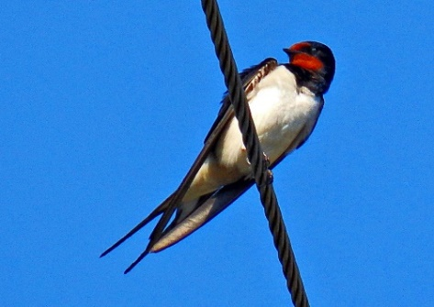
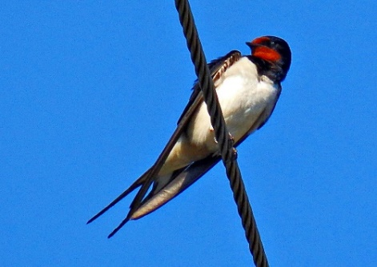
lastovička

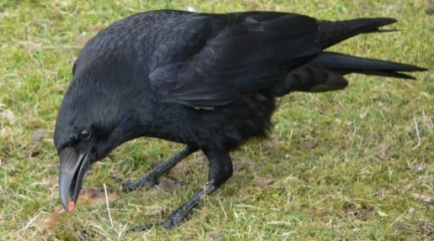
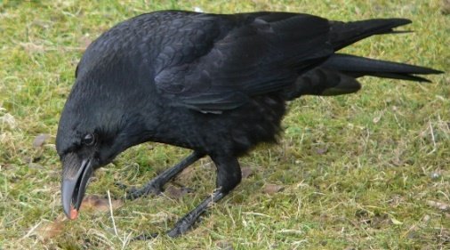

vrana

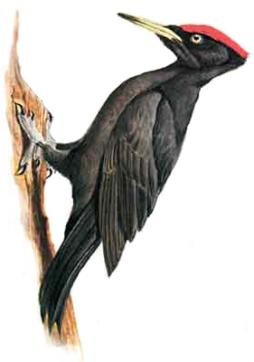

ďateľ

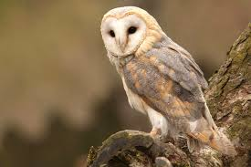
sova

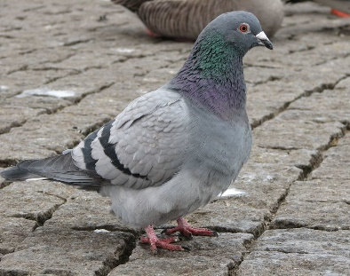
holub

Vzdelávacia oblasť: Hudobná výchova
Obsah vzdelávania: Spev piesní. Počúvanie piesní a hudby. Hudobná tvorivosť
Cieľ vzdelávania: Počúvať detské hudobné skladby s citovým zaangažovaním. Spievať s radosťou.
A tu je sľúbená pieseň od lastovičiek, ktorú sa môžeš naučiť ♪ ♫:
https://www.youtube.com/watch?v=yJpg5Lbf99Q

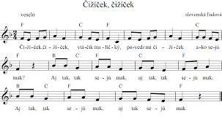

Rozcvička
Vzdelávacia oblasť: Zdravie a pohyb
Obsah vzdelávania: Hrubá motorika. Uplatnenie laterality v pohybe.
Cieľ vzdelávania: Ovládať základné lokomočné pohyby. Zaujať rôzne postavenia podľa pokynov.
Pri tejto aktivite si vyberte to cvičenie, ktoré vám vyhovuje alebo na ktoré máte čas a priestor. Je to na vás či si zvolíte konkrétne jedno cvičenie alebo všetky.
Rušná časť
Lieta si vtáčik, až tam po obláčik, krídelkami máva, vo vetre si pláva. Skúsme to deti, aj my ako vtáci, Krídlami mávať, vo vetre si plávať. -beh v upažení po obvode.
Dychové cvičenie
stoj mierne rozkročný, nádych nosom, výdych ústami, vyslovujeme hlásky fúúúú.
Prípravné cvičenie
Kráča bocian, kráča, V mláke nohy máča, Každú chvíľu naďabí, na ryby a na žaby. -chôdza na mieste s vysokým skrčovaním prednožmo.
Zdravotný cvik: Vrana
Letí vrana ukrákaná, hľadá pána kapitána. -sed skrížny, sktčiť pripažmo, ruky na plecia, vzpažiť a späť.
Kdeže je ten kapitán, čo sa bojí čiernych vrán? -sed znožný, ruky pripažené, otáčanie hlavy vpravo a vľavo.
Nebojím sa milá vranka, veď ty nie si kapitánka! -stoj spojný, poskoky znožmo na mieste.
Pozri, ako cvičiť viem, na teba sa nepozriem. -ľah, nohy voľne pokrčiť vtiahnutím brušného a sedacieho svalstva bedrá pritlačiť k zemi.
A tak vrana letí v diaľ, ponad šíry oceán. -stoj, skrčiť prednožmo, vyššie striedavo pravou a ľavou nohou.
Relaxácia
na hudbu v ľahu na chrbte: https://www.youtube.com/watch?v=uU969MZBCaU
Pohybová hra: Húsky, húsky poďte domov!
Pomôcky: vymedzený priestor napr. dvor alebo ihrisko, viac počet hráčov.
Pravidlá:
Deti spomedzi seba vyberú gazdinú a vĺčka. Ostatné sú húskami. Roztratia sa po paši a vlk sa schová za kríkom.
Gazdiná stojí obďaleč a volá: Húsky moje, poďte domov!
Húsky: Nejdeme!
Gazdiná: Prečo?
Húsky: Pre vĺčka.
Gazdiná: Kdeže je?
Húsky: Za kríčkom.
Gazdiná: Čo tam robí?
Húsky: Umýva sa.
Gazdiná: Čím sa utiera?
Húsky: Zlatým ručníčkom.
Gazdiná: Kto ho pral?
Húsky: Práčka.
Gazdiná: Kto ho vyšíval?
Húsky: Vyšívačka.
Gazdiná: Húsky moje, poďte domov!
Húsky: Nejdeme!
Gazdiná: Dám vám chleba.
Húsky: Nechceme!
Gazdiná: Dám vám zrna.
Húsky: Ideme!
Húsky sa rozbehnú ku gazdinej, ale vtom vybehne spoza kríka vlk a chytá ich. Hra sa opakuje, kým vlk všetky húsky nevychytá. Posledná nechytená húska sa stane vlkom.

Rozprávaj podľa obrázkov/Pexeso
Vzdelávacia oblasť: Jazyk a komunikácia
Obsah vzdelávania: Pasívna a aktívna slovná zásoba.
Cieľ vzdelávania: Vedieť podľa obrázkov vytvoriť príbeh podľa vlastnej fantázie a vyrozprávať dej.
Skúste s dieťaťom pomenovať názvy vtákov (stačí tie najznámejšie). Potom sa dieťa pokúsi vytvoriť príbeh na základe ilustrácie.
Toto cvičenie môžete využiť aj ako hru pexeso. Samozrejme si vyberte tie obrázky, ktoré dieťaťu vyhovujú. Dvojice si skontrolujete značkou, ktorá je na každom obrázku v ľavom/pravom hornom rohu, sú rozdelené podľa farieb.
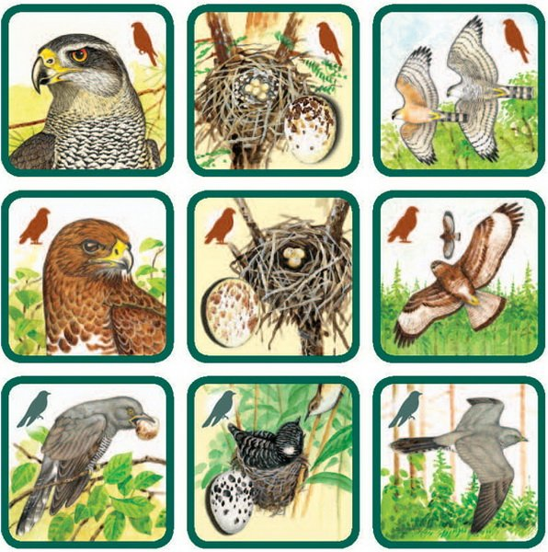

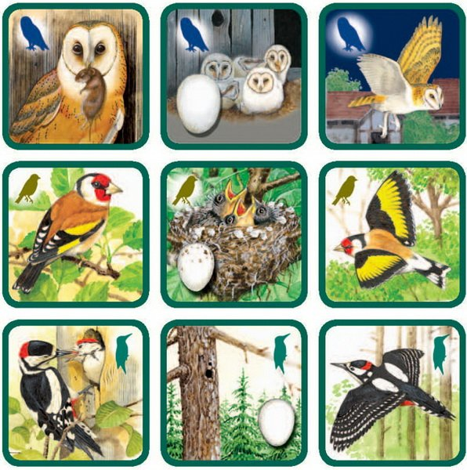

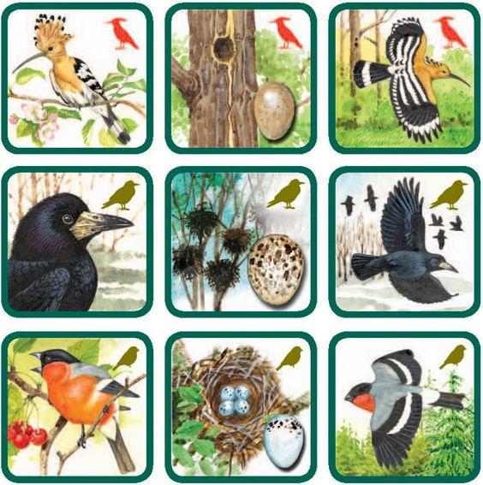

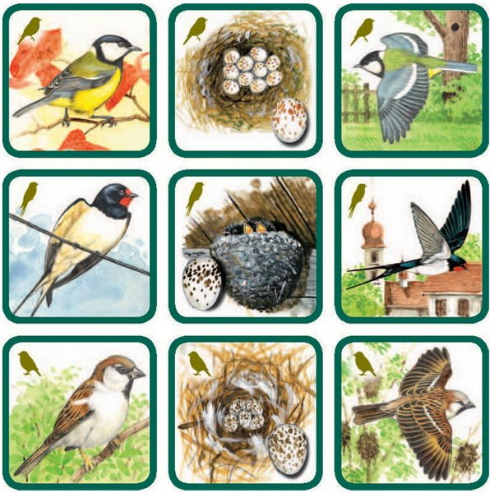

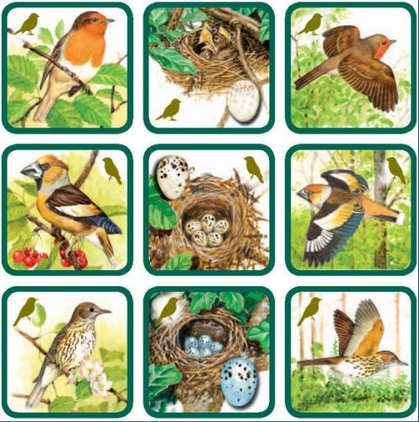

Matematika
Vzdelávacia oblasť: Matematika a práca s informáciami - logika
Obsah vzdelávania: Spájanie dvojíc
Cieľ vzdelávania: Vytvoriť dvojicu objektov na základe jednoduchej súvislosti.
Priraď vtáčika k správnemu tieňu.
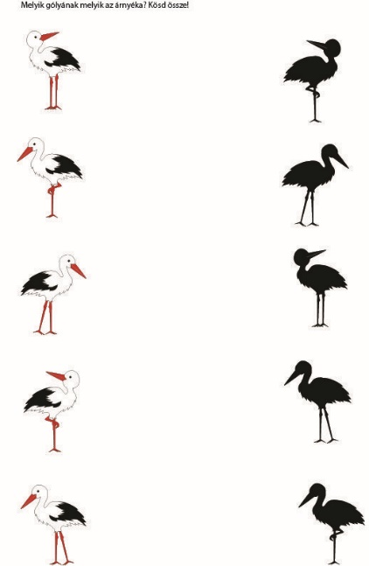

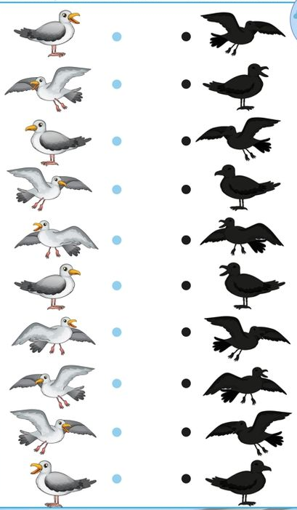

Vzdelávacia oblasť: Matematika a práca s informáciami – čísla a vzťahy
Obsah vzdelávania: Základné počtový úkony v číselnom rade od 1 do 10
Cieľ: Spočítať určitý počet vtákov.
Pomôcky: ceruza, farbičky.
Spočítajte vtákov, ich počet zapíš do prázdneho štvorca.
Do štvorca zapíš číslicu tak, aby odpovedali počtu vtákov na drôte. Vtáky môžeš vyfarbiť, označiť najväčšieho, spočítať koľko vtákov sedí k sebe stranou alebo čelom.

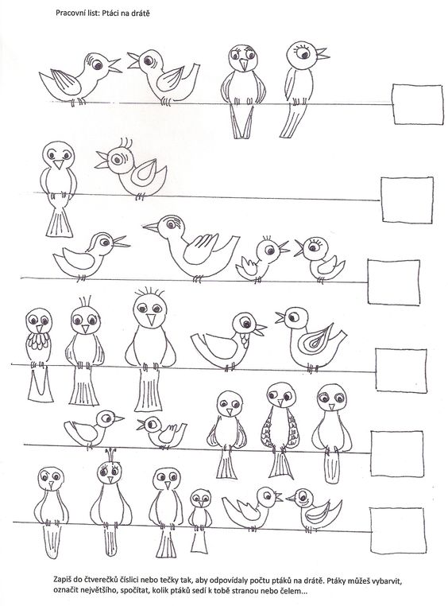

Vzdelávacia oblasť: Matematika a práca s informáciami – čísla a vzťahy
Obsah vzdelávania: Číselný rad. Priraďovanie, usporadúvanie.
Cieľ: Počítať od 1-10.
Pomôcky: ceruza.
Po cestičke od vtáčika k mláďatkám zapisuj čísla tak, ako idú za sebou.
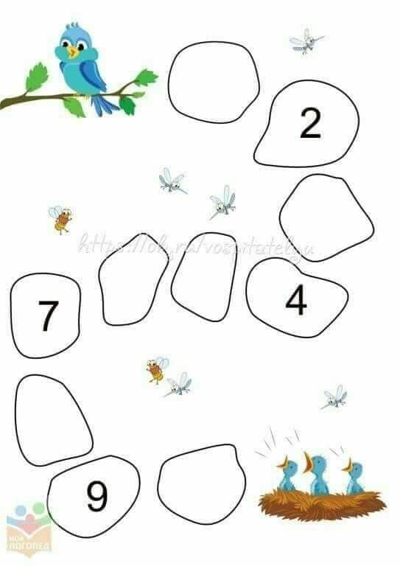

Vzdelávacia oblasť: Matematika a práca s informáciami
Obsah vzdelávania: Porovnávanie jednotlivých obrázkov.
Cieľ: Hľadanie rozdielov medzi dvoma obrázkami.
Pomôcky: ceruza.
V tejto aktivite je dôležitá pozornosť.
Skús nájsť všetky rozdiely.
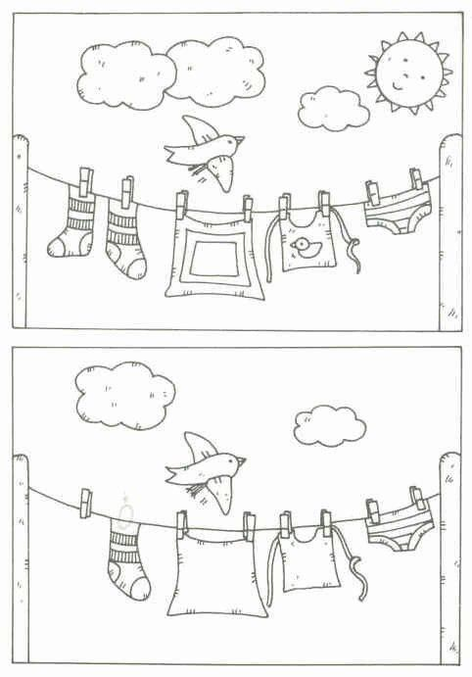

Vzdelávacia oblasť: Matematika a práca s informáciami - logika
Obsah vzdelávania: Spájanie dvojíc
Cieľ vzdelávania: Vytvoriť dvojicu objektov na základe jednoduchej súvislosti
Pomôcky: nožnice
Najprv obrázky dieťaťom rozstrihnite, zamiešajte a hľadajte dvojice. Nakoniec ich dieťa všetky správne pomenuje.
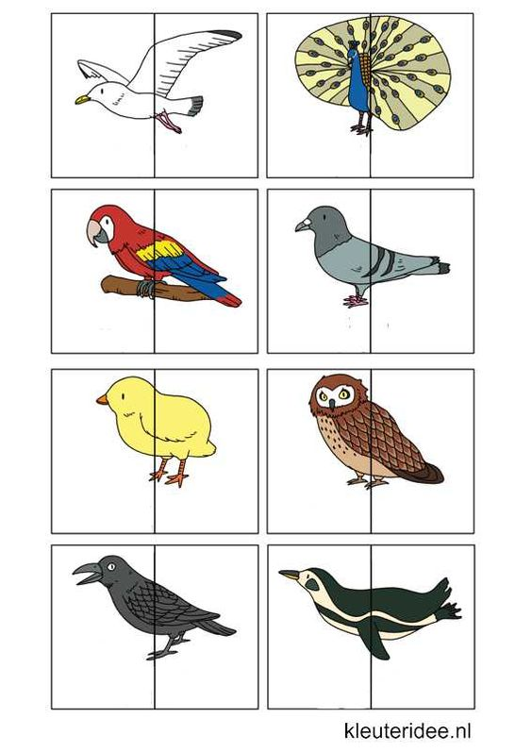

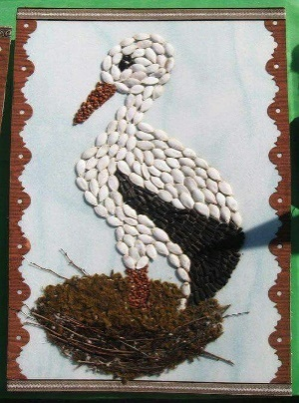
Bocian zo strukovín
Vzdelávacia oblasť: Človek a svet práce – konštruovanie
Obsah vzdelávania: Skladanie mozaiky
Cieľ vzdelávania: Lepenie drobného materiálu na bociana
Pomôcky: lepidlo, výkres, rôzne strukoviny, maketa bociana
Nakreslite/namaľujte bociana na výkres. Potom už len dieťa dolepuje strukoviny podľa vzoru/vlastnej fantázie.

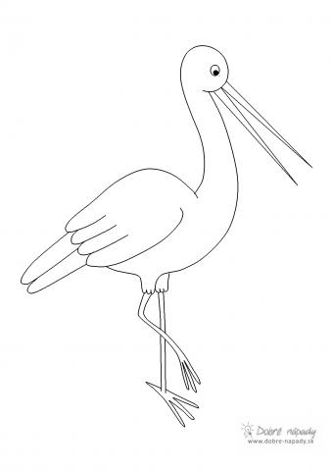

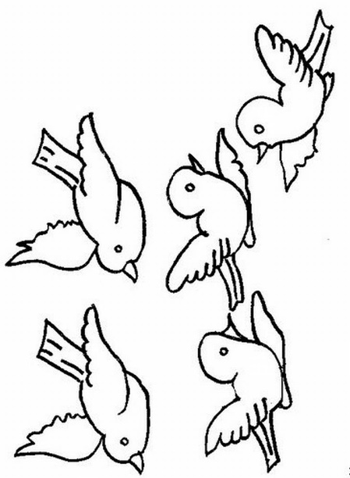
Omaľovanka:

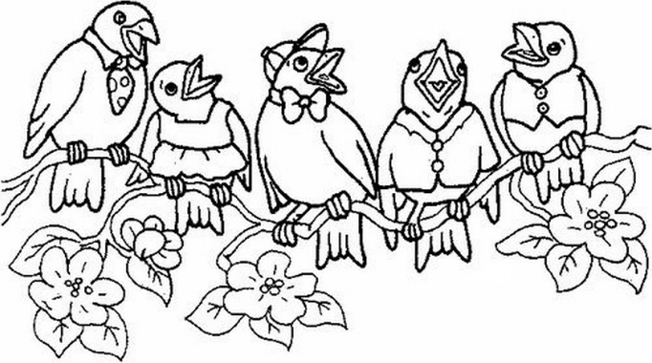

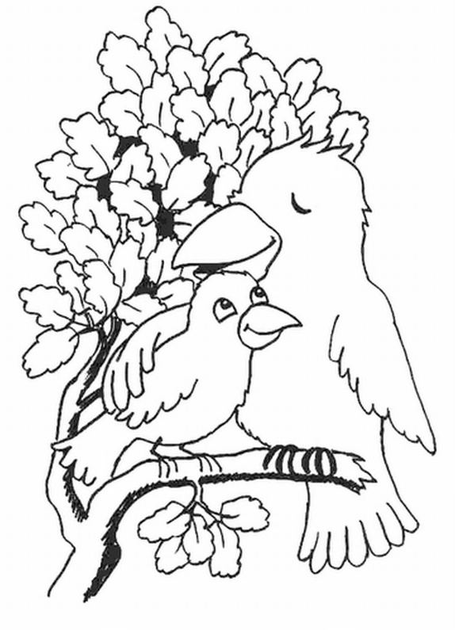

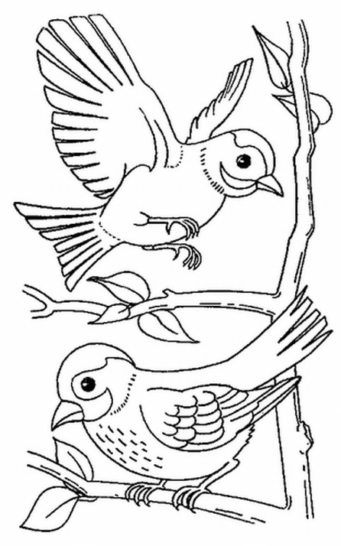

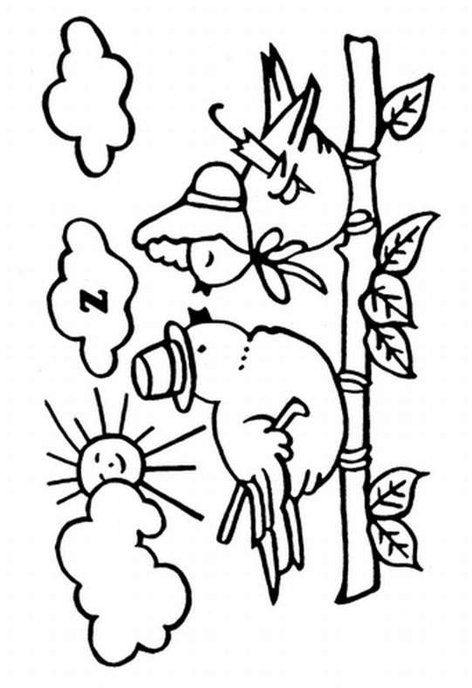

Tvorba pojmovej mapy
Spoločne s deťmi si zopakujte pomocou obrázkov, čo si zapamätali počas uplynulých dní. Rozprávajte sa spoločne s dieťaťom aké vtáky pozná, ako vyzerajú, koľko majú nôh, akej farby majú perie, akej farby majú zobáčik a pod.
Nakoniec si môžete urobiť vlastnú knihu s najznámejšími alebo najobľúbenejšími vtákmi Obrázky vtáčikov si môžete do knihy nakresliť a dotvoriť alebo vystrihnúť.

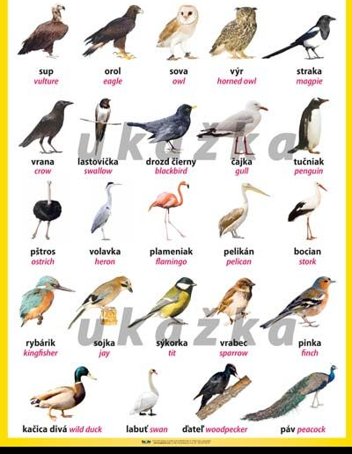

Nájdi správnu cestičku a ceruzkou spoj. Kde býva vtáčik? Kde pláva kačka? A kde spáva mačka?

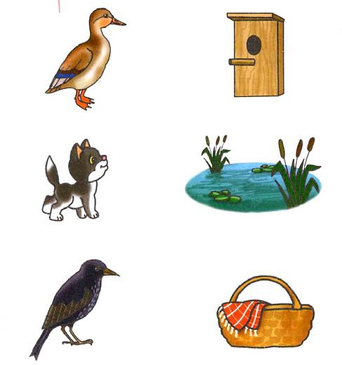

Určite poznáš vtákov na obrázku. Ten farebný je bažant a veľký vtáčik je kačka. Urobme si veci naopak. Ako by vyzeral jeden vták vo farbách druhého? Skús to a obrázok vyfarbi. Použi tie isté kombinácie farieb ako má bažant.
